INDICAÇÃO

Autoria: Vereador Breno Garibalde

Senhor Presidente,
Considerando as frequentes reclamações dos usuários da Unidade Básica de Saúde (UBS) do bairro Porto Dantas acerca da longa espera e da dificuldade no agendamento de consultas, decorrentes do número insuficiente de profissionais diante da demanda local;
Considerando, ainda, que compete à Secretaria Municipal da Saúde (SMS) de Aracaju garantir a eficiência do atendimento básico e a adequada gestão das equipes de saúde;
Indico à Mesa, nos termos regimentais, que a presente solicitação seja encaminhada à senhora Débora Cristina Fontes Leite, secretária municipal da Saúde, para que sejam adotadas as providências necessárias à ampliação imediata da equipe médica na referida UBS, de modo a assegurar atendimento mais célere e regular à população do bairro.

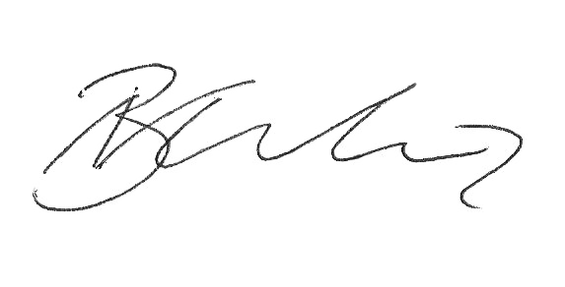
Palácio Graccho Cardoso, Aracaju, 5 de março de 2026.

BRENO GARIBALDE
Vereador

